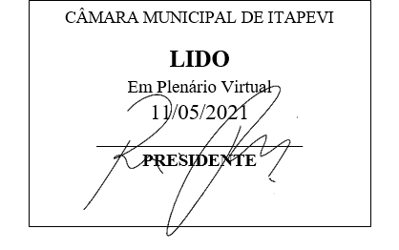
INDICAÇÃO Nº 1267/2021

Súmula: “Indico a implantação de sinalização de parada de ônibus na Av. Carolina de Abreu Paulino nº605. ”

INDICO à Mesa, após ouvir o Douto Plenário, na forma regimental vigente, que seja a presente propositura encaminhada ao Excelentíssimo senhor, Igor Soares Ebert, Prefeito Municipal, para a implantação de sinalização de parada de ônibus na Av. Carolina de Abreu Paulino nº605.

JUSTIFICATIVA
Senhor Presidente;
Senhoras Vereadoras;
Senhores Vereadores;

Essa é uma solicitação da população local, que reivindica a realização deste serviço, relatando que não há sinalização de parada de ônibus no referido ponto, nem no solo e nem placas em redor, o que dificulta o trafego criando trânsito pois os condutores não estão respeitando a parada de ônibus existente no local.
Tendo em vista o grande trabalho da atual gestão, indico a implantação de sinalização de parada de ônibus na Av. Carolina de Abreu Paulino nº605, para que com máxima urgência os moradores locais e transeuntes tenham uma maior segurança e o trafego, mais fluidez.
Sala das Sessões Benvindo Moreira Nery, 7 de maio de 2021.

Vereadora Tininha – PSD
1ª Secretária

